Секция 1 – Структура и динамика Галактики

Новая оценка массы галактики Млечный Путь на основе индивидуальных современных оценок, включая оценки в эпоху Gaia

Бобылев В.В. (ГАО РАН. vbobylev@gaoran.ru, тел. +7 9214233953),
Байкова А.Т. (ГАО РАН, bajkova@gaoran.ru )

Масса Галактики является важнейшим параметром при построении ее динамической модели. Большое значение в задаче оценки массы Галактики имеют точности измерения расстояний до объектов и их скоростей. В настоящее время источниками наиболее точных массовых кинематических данных являются каталоги, основанные на данных со спутника Gaia и телескопа им. Хаббла. Новая оценка массы Галактики определена по целому ряду современных индивидуальных оценок, полученных из анализа кривой галактического вращения, по кинематике карликовых галактик-спутников Млечного Пути, по шаровым скоплениям, по шлейфам карликовых галактик, по далеким звездам гало, по скоростям убегания, по динамике Местной группы галактик, а также по результатам N-body моделирования. Рассмотрены оценки массы Галактики M а) M (<r), т.е. массы, заключенной внутри сферы радиусом r, б) M₂₀₀, где r=200 кпк, и в) вириальные оценки, M_{vir}. Более половины отобранных оценок получены в эпоху Gaia. По 20 индивидуальным оценкам найдено среднее значение M₂₀₀=0.88×10¹²M_{O} с дисперсией 0.24×10¹²M_{O} и ошибкой средневзвешенного 0.06×10¹²M_{O}. По 28 индивидуальным оценкам получено M_{vir}=1.05×10¹²M_{O} с дисперсией 0.44×10¹²M_{O} и ошибкой средневзвешенного 0.09×10¹²M_{O}.

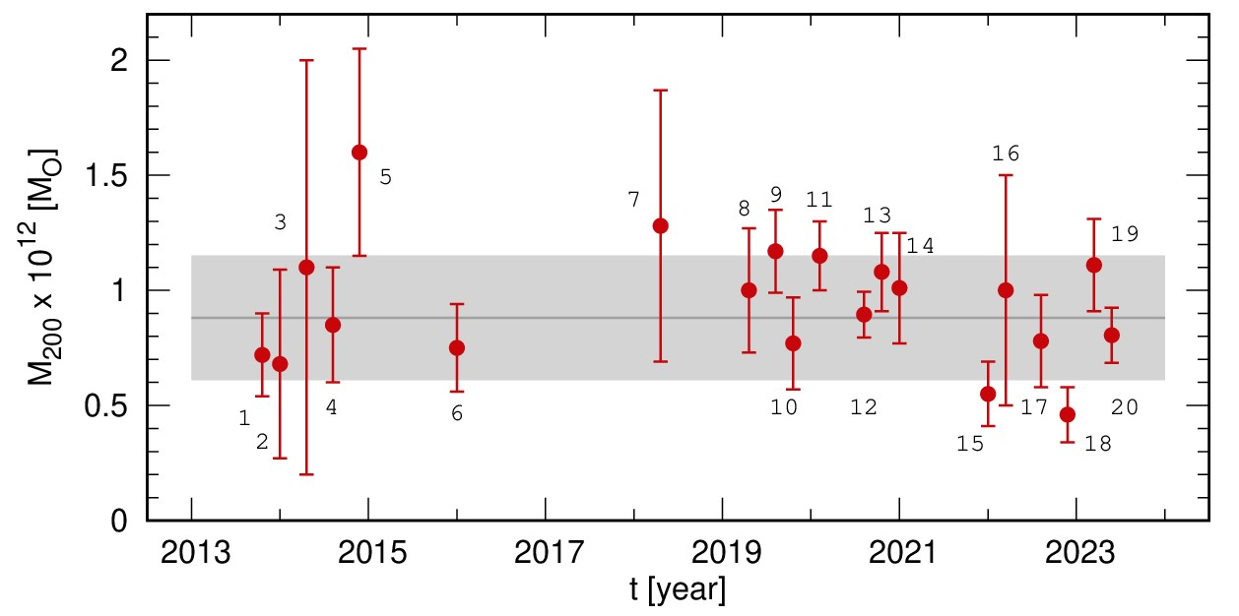
Рис.1. Оценки массы Галактики вида M₂₀₀ в зависимости от года публикации.

Публикации:
1. Бобылев В.В., Байкова А.Т., 2023, Современные оценки массы Млечного Пути. Астрон. Журн., 100, 708.
2. Бобылев В.В., Байкова А.Т., 2023, Обзор современных оценок массы Галактики. Известия ГАО 228, 57, arXiv astro-ph: 2305.18408.

